Korrelacioni i pjesshëm
  - Të lexosh një lidhje pas përshtatjes lineare për një ndryshore të tretë
Ratiomera Statistics


Hyrje në Statistikë | Tema 6

Përmbledhja e faqes së kursit
Korrelacioni i pjesshëm pyet nëse dy ndryshore sasiore vazhdojnë të lëvizin së bashku në mënyrë lineare pasi secila është përshtatur për të njëjtën ndryshore të tretë. Ai është lidhje e përshtatur, jo efekt eksperimental dhe jo ekuacion parashikimi.

Dy rrugë të barasvlershme
Le të jenë $X$ dhe $Y$ ndryshoret kryesore, ndërsa $Z$ ndryshorja për të cilën bëhet përshtatja.
- Regreso $X$ mbi $Z$ dhe ruaj rezidualet $e_{X}$.
- Regreso $Y$ mbi $Z$ dhe ruaj rezidualet $e_{Y}$.
- Llogarit korrelacionin mes $e_{X}$ dhe $e_{Y}$.
Secili rezidual është pjesa e ndryshores së vet kryesore që nuk parashikohet linearisht nga $Z$ në modelin e përshtatur. Korrelacioni i tyre është $r_{XY⋅Z}$.
Me një ndryshore përshtatëse, i njëjti rezultat del nga tri korrelacionet e çifteve:
$$r_{XY⋅Z}=\frac{r_{XY}−r_{XZ}r_{YZ}}{\sqrt{\left(1−r_{XZ}^{2}\right)\left(1−r_{YZ}^{2}\right)}}.$$

Krahaso pyetjet e papërshtatura dhe të përshtatura
Tabela 1: Korrelacioni i papërshtatur dhe ai i pjesshëm u përgjigjen pyetjeve të lidhura, por të ndryshme.
Koeficienti | Pyetja
$r_{XY}$ | Si lidhen linearisht $X$ dhe $Y$ para përshtatjes?
$r_{XY⋅Z}$ | Si lidhen linearisht pjesët reziduale të $X$ dhe $Y$ pasi përfaqësohen marrëdhëniet e tyre të veçanta me $Z$?

Një koeficient i përshtatur mund të bëhet më i vogël, të mbetet i ngjashëm, të ndryshojë shenjë ose të bëhet më i madh. Një vlerë më e vogël sugjeron se $Z$ përfaqësonte një pjesë të modelit të papërshtatur. Një vlerë më e madhe mund të pasqyrojë shtypje, ku përshtatja zbulon një marrëdhënie që koeficienti i papërshtatur e fshihte pjesërisht. Asnjëri prej këtyre ndryshimeve nuk provon rol shkakësor të $Z$.

Kontrollet dhe kufizimet
- Përdor të njëjtin grup të plotë rastesh për çdo korrelacion që hyn në llogaritje.
- Shiko $X$ me $Z$, $Y$ me $Z$ dhe grafikun rezidual-rezidual. Përshtatja lineare nuk mund të heqë një marrëdhënie të lakuar që nuk është modeluar.
- Thuaj saktë për cilën ndryshore është bërë përshtatja dhe pse ajo i përket pyetjes.
- Përshtatja nuk vendos rend kohor, nuk heq ndryshore të pamatura, nuk korrigjon gabim matjeje dhe nuk rikrijon caktim të rastësishëm.
- Korrelacioni i pjesshëm është simetrik: ndërrimi i $X$ dhe $Y$ nuk ia ndryshon vlerën.
Tema 7 ruan një ndryshore rezultati të emërtuar dhe vendos disa ndryshore parashikuese në një ekuacion regresioni. Koeficientët e tij të kushtëzuar mbajnë të njëjtën ide qendrore të përshtatjes, por shprehin ndryshime në njësitë e rezultatit dhe mund të përfshijnë ndryshore parashikuese kategorike dhe ndërveprime.

Referencë e zgjeruar

Qëllimi dhe bazat
Korrelacioni i pjesshëm përshkruan lidhjen lineare mes dy ndryshoreve pasi hiqet lidhja lineare e përshtatur që secila prej tyre ka me një ndryshore të tretë të matur. Me ndryshoret qendrore $X$ dhe $Y$ dhe ndryshoren e kontrollit $Z$, korrelacioni i pjesshëm i rendit të parë shënohet $r_{XY⋅Z}$. Lexoje pikën si «duke kontrolluar për». Koeficienti pyet nëse rastet që janë më lart nga sa pritet në $X$, duke pasur parasysh $Z$, priren të jenë më lart nga sa pritet edhe në $Y$, duke pasur parasysh të njëjtën $Z$.
Shprehja duke mbajtur $Z$ të pandryshuar përshkruan një krahasim të bazuar në model. Ajo nuk do të thotë se rastet e vrojtuara kanë fjalë për fjalë një vlerë identike të $Z$. Regresioni linear përdoret për ta parashikuar $X$ nga $Z$ dhe $Y$ nga $Z$. Reziduali i çdo rasti shënon sa larg mbi ose nën atë parashikim ndodhet vlera e vrojtuar. Korrelacioni i pjesshëm është korrelacioni i zakonshëm i Pearson-it mes këtyre dy grupeve të rezidualeve.
Kjo metodë i përgjigjet një pyetjeje për lidhjen e kushtëzuar. Ajo mund të tregojë se një korrelacion i papërshtatur zvogëlohet, rritet ose ndryshon shenjë pas përshtatjes. Vetë metoda nuk mund të vendosë nëse $Z$ është ndryshore ngatërruese, ndërmjetësuese, përplasëse ose kontroll i përshtatshëm. Këto role lidhen me procesin që i krijon të dhënat dhe kërkojnë arsyetim përmbajtësor, rend kohor dhe dizajn kërkimor.
Madhësia | Çfarë korrelon | Pyetja që merr përgjigje
Korrelacioni i papërshtatur $r_{XY}$ | $X$ e vrojtuar me $Y$ e vrojtuar | Si lidhen linearisht dy ndryshoret e matura?
Korrelacioni i pjesshëm $r_{XY⋅Z}$ | $X$ e rezidualizuar me $Y$ e rezidualizuar | Si lidhen përbërësit e tyre të mbetur linearë pas përshtatjes për $Z$?

Idetë kryesore
Rezidualizimi kryhet në tre hapa të qartë. Së pari, regreso $X$ mbi $Z$ dhe ruaje çdo rezidual $e_{Xi}$. Së dyti, regreso $Y$ mbi $Z$ dhe ruaje çdo rezidual $e_{Yi}$. Së treti, llogarit korrelacionin e Pearson-it mes $e_{X}$ dhe $e_{Y}$. Vlerat mbi zero në një ndryshore të rezidualizuar do të thonë «më e lartë se parashikimi linear i bazuar në $Z$», ndërsa vlerat nën zero do të thonë «më e ulët se parashikimi».
Standardizimi i ndryshoreve fillestare nuk e kryen këtë përshtatje. Standardizimi zbret një mesatare dhe pjesëton me një devijim standard. Ai i përputh njësitë dhe pikat e referimit, ndërsa e ruan korrelacionin e Pearson-it. Rezidualizimi e heq përbërësin linear të përshtatur që lidhet me ndryshoren e kontrollit. Ky dallim ka rëndësi, sepse dy grafikë mund të kenë boshte të standardizuara njësoj, por korrelacione të ndryshme pas rezidualizimit.
Ndryshimi i vrojtuar i koeficientit | Lexim i mundshëm | Çfarë duhet kontrolluar ende
Koeficienti i pjesshëm është më i vogël | Një pjesë e mbivendosjes së papërshtatur ishte e përbashkët me $Z$ | Nëse $Z$ është kontroll i mbrojtshëm dhe modelet janë të përshtatshme
Koeficienti i pjesshëm është i ngjashëm | Përshtatja lineare për $Z$ ndryshoi pak | Efektet jolineare, matja, diapazoni dhe pasiguria e kampionimit
Koeficienti i pjesshëm është më i madh | Përshtatja zbuloi një lidhje të fshehur më parë | Nëse shtypja ka kuptim përmbajtësor dhe nuk është model i rastësishëm
Përshtatja është lineare. Nëse $Z$ ka marrëdhënie të lakuar me $X$ ose $Y$, një rezidualizim në vijë të drejtë mund të lërë pas strukturë sistematike. Metoda trashëgon gjithashtu nga korrelacioni i Pearson-it dhe regresioni ndjeshmërinë ndaj vrojtimeve me ndikim dhe kufizimit të diapazonit. Shqyrto marrëdhëniet e papërshtatura të $X$ me $Y$, $X$ me $Z$ dhe $Y$ me $Z$, pastaj shqyrto marrëdhënien e rezidualizuar.
Korrelacioni i pjesshëm ka lidhje të ngushtë konceptuale me regresionin e shumëfishtë. Të dyja bëjnë pyetje lineare të kushtëzuara pasi merret parasysh informacion tjetër i matur. Koeficientët e tyre numerikë kanë shkallë të ndryshme: korrelacioni i pjesshëm standardizohet në intervalin nga $−1$ deri në $1$, ndërsa pjerrësia e mëvonshme e regresionit shpreh një dallim të përshtatur në rezultat për një njësi parashikuese. Tema 7 e zhvillon këtë kornizë më të gjerë me disa ndryshore parashikuese.

Udhëzuesi i formulave
Rezidualizimi i $X$ kundrejt $Z$ fillon me një vijë të përshtatur dhe ruan atë që vija nuk shpjegon:
$$e_{Xi}=x_{i}−\left(a_{X}+b_{X}z_{i}\right)$$
Kryeje veprimin përkatës për $Y$:
$$e_{Yi}=y_{i}−\left(a_{Y}+b_{Y}z_{i}\right)$$
Pastaj korrelacioni i pjesshëm është korrelacioni i Pearson-it i dy ndryshoreve reziduale:
$$r_{XY⋅Z}=r\left(e_{X},e_{Y}\right)$$
Kur kontrollohet saktësisht një ndryshore $Z$, koeficienti mund të llogaritet edhe nga tre korrelacionet dyshe:
$$r_{XY⋅Z}=\frac{r_{XY}−r_{XZ}r_{YZ}}{\sqrt{\left(1−r_{XZ}^{2}\right)\left(1−r_{YZ}^{2}\right)}}$$
Kjo formulë është e përmbledhur, por metoda e rezidualeve shpesh kuptohet dhe diagnostikohet më lehtë, sepse i tregon drejtpërdrejt dy modelet e përshtatjes. Dy rrugët japin të njëjtin rezultat kur përdorin të njëjtat raste të plota, regresione lineare të zakonshme me konstante dhe të njëjtat tri ndryshore të matura. Kjo përputhje kontrollon llogaritjen; ajo nuk vërteton se kontrolli ishte i përshtatshëm në kuptimin shkakor.
Emëruesi tregon gjithashtu kur përkufizohet formula e drejtpërdrejtë. Nëse $\left|r_{XZ}\right|=1$ ose $\left|r_{YZ}\right|=1$, njëra ndryshore qendrore e rezidualizuar nuk ka më ndryshueshmëri dhe emëruesi është zero. Korrelacioni nuk mund të llogaritet për një ndryshore pa shpërhapje. Marrëdhëniet pothuajse të përsosura me $Z$ mund ta bëjnë po ashtu rezultatin e përshtatur shumë të ndjeshëm ndaj ndryshimeve të vogla ose rrumbullakimit.
Lloji i kontrollit | Çfarë ndryshon | Çfarë përfundimi mund të mbështesë
Kontrolli eksperimental | Dizajni i studimit i cakton ose i mban kushtet para se të vrojtohen rezultatet | Mund ta forcojë një krahasim shkakor kur dizajni dhe supozimet e arsyetojnë
Kontrolli statistikor | Analiza përfaqëson marrëdhëniet lineare të përshtatura me $Z$ të matur | Jep një lidhje të përshtatur dhe jo caktim të rastësishëm
Ndryshorja e tretë e pamatur | Asgjë në llogaritje nuk e përfaqëson | Kontributi i saj i mundshëm mbetet i pazgjidhur
Rezidualizimi heq vetëm përbërësin linear të përshtatur që lidhet me versionin e matur të $Z$. Ai nuk prodhon ndryshore pa gabime, nuk i heq automatikisht marrëdhëniet jolineare dhe nuk garanton se $Z$ ishte kontroll i përshtatshëm.

Si lexohet figura shpjeguese
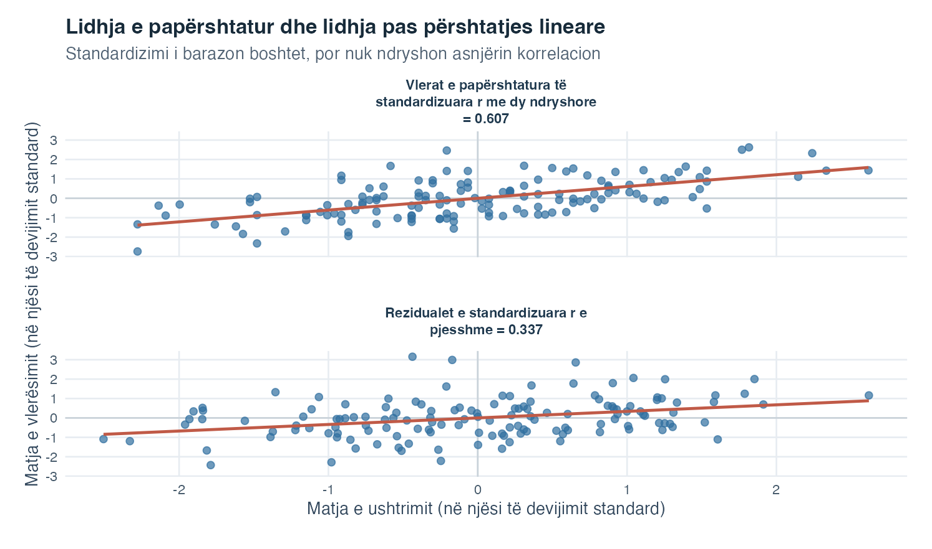
Figura 1: Dy diagrame shpërndarjeje krahasojnë lidhjen e papërshtatur të standardizuar me lidhjen mes rezidualeve të standardizuara pas përshtatjes lineare për një masë të tretë.
Paneli i majtë paraqet masat e standardizuara të praktikës dhe vlerësimit. Njësitë e devijimit standard e vendosin zeron te mesatarja e secilës ndryshore dhe e bëjnë një njësi të barabartë me një devijim standard të kampionit. Vija e dukshme në rritje dhe korrelacioni dysh i raportuar prej 0.607 përshkruajnë një lidhje lineare të papërshtatur mesatarisht pozitive në këto vlera të simuluara.
Paneli i djathtë paraqet rezidualet e standardizuara pasi të dyja ndryshoret janë parashikuar nga masa e kontrollit. Tani çdo koordinatë horizontale tregon sa larg mbi ose nën vlerën e parashikuar nga kontrolli ndodhet vlera e praktikës e një rasti. Çdo koordinatë vertikale tregon largimin përkatës të vlerësimit. Vija ende ngrihet, por më pak në njësitë e standardizuara, dhe korrelacioni i pjesshëm është 0.337. Pra përshtatja e zvogëloi lidhjen e matur, por la një marrëdhënie pozitive reziduale.
Nëntitulli i figurës thekson se vetëm standardizimi nuk e ndryshon asnjërin korrelacion. Koeficienti ndryshon sepse paneli i dytë përdor reziduale, jo sepse boshtet e tij janë standardizuar. Dallimi mes 0.607 dhe 0.337 është një shenjë përshkruese se një pjesë e bashkëndryshimit të papërshtatur përputhej me ndryshoren e kontrollit. Ai nuk është diagnozë e shkakësisë dhe duhet interpretuar bashkë me tre diagramet dyshe të papërshtatura dhe rolin përmbajtësor të kontrollit.

Lista e kontrollit për interpretim
Emërto $X$, $Y$ dhe çdo ndryshore kontrolli dhe shpjego pse secili kontroll i përket analizës. Përshkruaje me fjalë rendin e supozuar kohor ose shkakor para se të përshtatësh. Shqyrto të gjitha diagramet dyshe të papërshtatura, modelet e të dhënave që mungojnë, diapazonin dhe vrojtimet me ndikim. Kontrollo nëse marrëdhëniet e përshtatjes janë në mënyrë të arsyeshme lineare. Raporto së bashku korrelacionet e papërshtatura dhe të pjesshme, në mënyrë që të shihet çfarë ndryshoi.
Përshkruaje koeficientin si lidhje pas përshtatjes lineare për ndryshoren e tretë të emërtuar. Raporto madhësinë e kampionit, tre korrelacionet dyshe dhe korrelacionin e pjesshëm që rezulton, në mënyrë që llogaritja të mund të ndiqet. Mos e interpreto zvogëlimin e koeficientit si provë automatike të ngatërrimit, rritjen si provë automatike të shtypjes ose një vlerë pranë zeros si provë të mungesës së marrëdhënies. Mbaji parasysh gjatë gjithë kohës cilësinë e matjes dhe pasigurinë e kampionimit.

Si lidhet kjo temë me të tjerat
Kovarianca dhe korrelacioni i Pearson-it paraqitën bashkëndryshimin linear të çiftuar. Regresioni i thjeshtë e ndau më pas çdo rezultat në një vlerë të përshtatur dhe një rezidual. Korrelacioni i pjesshëm i bashkon këto ide: përdor dy regresione për t’i hequr përbërësit që lidhen linearisht me $Z$ dhe pastaj korrelon përbërësit që mbeten.
Regresioni i shumëfishtë është hapi i natyrshëm vijues. Ai vlerëson kontributin e kushtëzuar të disa ndryshoreve parashikuese në një model të vetëm të rezultatit dhe jep pjerrësi në njësitë e tyre fillestare. Këndvështrimi i korrelacionit të pjesshëm mbetet i dobishëm, sepse shpjegon çfarë do të thotë «duke mbajtur të pandryshuara ndryshoret e tjera»: krahaso rastet përmes pjesëve të një ndryshoreje parashikuese dhe të rezultatit që mbeten pas përshtatjes lineare. Kjo lidhje e kthen një shprehje teknike në një krahasim konkret të rezidualeve.

ID-ja e dokumentit: topic-06-partial-correlation-summary-sq

Shënime 1 nga 3
Korrelacioni i pjesshëm | Tema 6

Shënime 2 nga 3
Korrelacioni i pjesshëm | Tema 6

Shënime 3 nga 3
Korrelacioni i pjesshëm | Tema 6

